EXMO. SR. PRESIDENTE DA CÂMARA MUNICIPAL DE BARRA DO PIRAÍ.
PROJETO DE LEI Nº /2025
EMENTA: DISPÕE SOBRE A ISENÇÃO DA TAXA DE ESGOTO MENSAL PARA OS MORADORES DE RUAS COM VAZAMENTOS NÃO CONSERTADOS POR MAIS DE 7 (SETE) DIAS NA CIDADE DE BARRA DO PIRAÍ E DÁ OUTRAS PROVIDÊNCIAS.
A Câmara Municipal de Barra do Piraí, estado do Rio de Janeiro, no uso de suas atribuições legais, aprova e a Prefeita do Município sanciona a seguinte Lei:

Art. 1º - Fica estabelecida a isenção da taxa de esgoto mensal para os moradores de ruas onde haja vazamentos de esgoto não consertados por mais de 7 (sete) dias.
Art. 2º - Para fins desta lei, considera-se vazamento não consertado aquele que não tenha sido reparado pelo serviço público ou concessionária contratada, no prazo de 7 (sete) dias a partir da comunicação do problema.
Art. 3º - A isenção da taxa de esgoto prevista nesta lei aplicar-se-á até que o vazamento seja consertado e o serviço de esgoto seja normalizado.
Art. 4º - A concessionária contratada e/ou serviço público deverá reparar o vazamento no prazo máximo de 7 (sete) dias a partir da comunicação do problema.
Art. 5º - A concessionária contratada e/ou serviço público deverá compensar os moradores por danos e prejuízos causados pelo vazamento não consertado com a referida isenção.
§ 1º - O morador, que optar pelo pagamento taxa única no ano corrente do vazamento, deverá ser compensado no ano subsequente com o devido desconto descrito no carnê de pagamento.

Art. 6º - Esta Lei entra em vigor na data de sua publicação.

Sala Barão do Rio Bonito, 08 de maio de 2025.
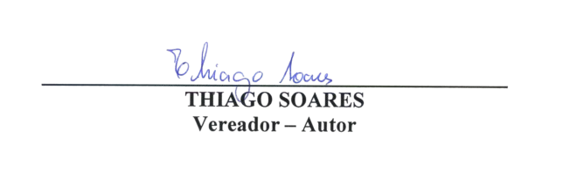

JUSTIFICATIVA

Senhor Presidente
Senhores (a) Vereadores (a)

A presente lei visa proteger os direitos dos moradores que sofrem com vazamentos de esgoto não consertados em suas ruas. A falta da prestação de serviço por parte da concessionária e/ou serviço público, causa prejuízos e desconforto aos moradores, que não devem ser penalizados com o pagamento da taxa de esgoto até que o problema seja resolvido.

Considerando as razões expostas, contamos com a colaboração dos nobres Vereadores, para a aprovação desta propositura.

